Cách khôi phục một hay nhiều số điện thoại
bị xóa nhầm trên smartphone Android
Nếu bạn xóa nhầm một số điện thoại quan trọng khỏi danh bạ của smartphone Android và muốn khôi phục nó, đây chính là hướng dẫn dành cho bạn.
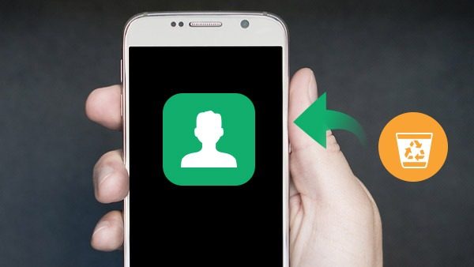
Trước đây, mỗi khi bạn xóa nhầm một số điện thoại trong danh bạ của smartphone Android, bạn không có cách nào khôi phục nó. Tuy nhiên, kể từ khi Google bổ sung tính năng Trash (Thùng rác) vào ứng dụng Contacts (Danh bạ) trên nền web của hãng, bạn đã có thể khôi phục một số điện thoại bị xóa nhầm bằng cách truy cập vào trang web ở địa chỉ tại đây.
Không dừng lại ở đó, mới đây, Google lại tiếp tục mang tính năng Trash (Thùng rác) hữu ích này lên ứng dụng Contacts (Danh bạ) của smartphone Android. Vậy là kể từ bây giờ trở đi, bạn có thể khôi phục số điện thoại bị xóa nhầm ngay trên smartphone Android, không cần truy cập vào ứng dụng web nữa.
Sau đây hướng dẫn chi tiết cách khôi phục một hay nhiều số điện thoại bị xóa nhầm trên smartphone Android.
Đầu tiên, bạn cần cập nhật ứng dụng Contacts (Danh bạ) trên smartphone Android lên phiên bản mới nhất từ Play Store (CH Play) hoặc từ địa chỉ tại đây.
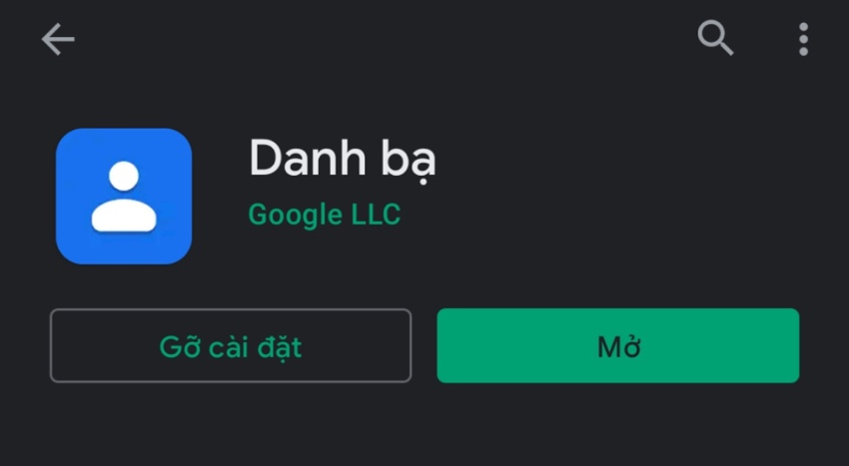
Hoàn tất, bạn mở ứng dụng Contacts (Danh bạ) bằng cách bấm lên biểu tượng của nó trên màn hình chính hoặc từ ngăn kéo ứng dụng.
Để khôi phục một hay nhiều số điện thoại vừa bị xóa hoặc bị xóa trong vòng 30 ngày trở lại đây, bạn bấm nút hình ba thanh ngang ở phía trên góc trái, sau đó chọn thư mục Trash (Thùng rác).
Lưu ý: Các số điện thoại ở trong thư mục Trash (Thùng rác) quá 30 ngày sẽ bị xóa vĩnh viễn.
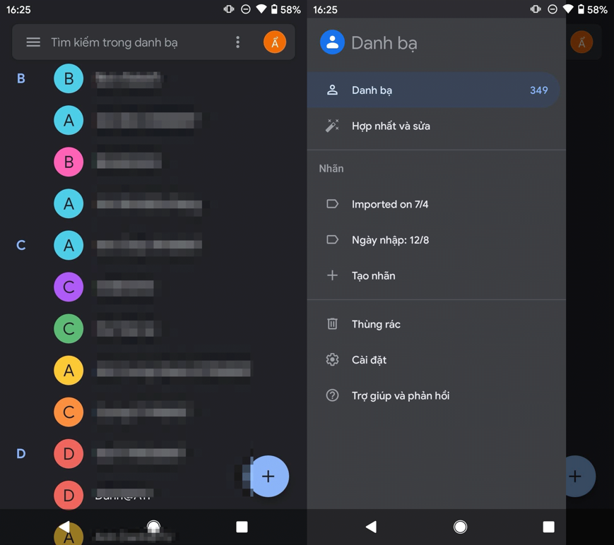
Ở màn hình hiện ra, bạn chỉ cần chọn một số điện thoại muốn khôi phục, sau đó bấm nút Recover (Khôi phục).
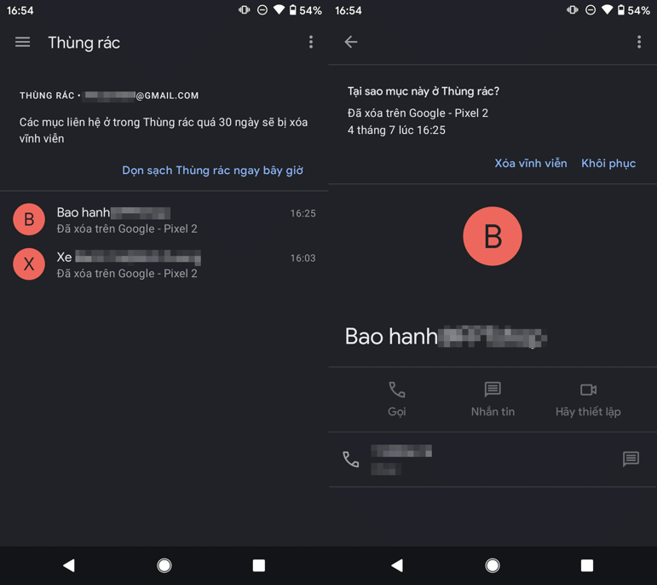
Nếu muốn khôi phục nhiều số điện thoại cùng lúc, hãy bấm và giữ lên một số điện thoại bất kỳ, sau đó bấm lần lượt lên các số điện thoại bạn muốn khôi phục. Hoàn tất, bạn bấm nút hình ba dấu chấm ở phía trên góc phải, và chọn tùy chọn Recover (Khôi phục) từ trình đơn xổ ra.
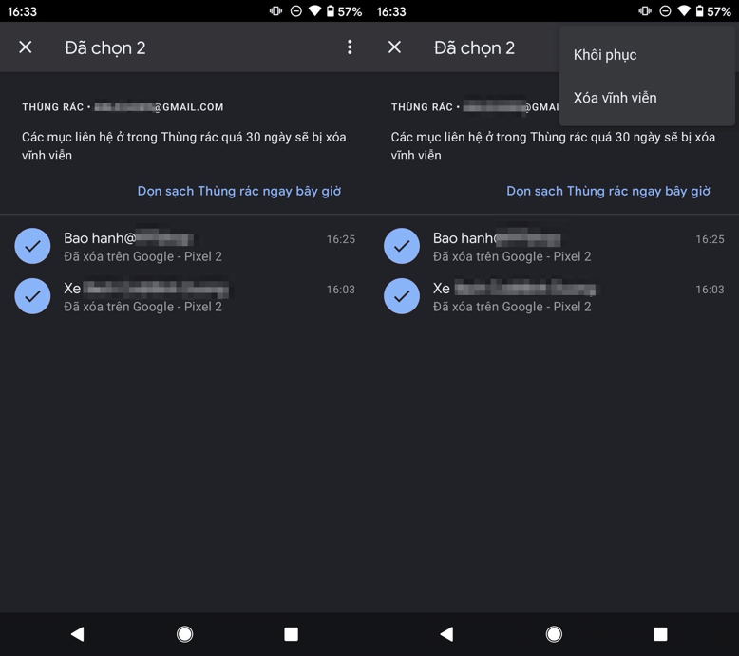
Trường hợp, bạn muốn khôi phục tất cả số điện thoại trong thư mục Trash (Thùng rác), bạn chỉ cần bấm lên nút hình ba dấu chấm ở phía trên góc phải, sau đó chọn tùy chọn Select All (Chọn tất cả) từ trình đơn xổ xuống. Hoàn tất, bạn bấm tiếp nút hình ba dấu chấm ở phía trên góc phải, rồi chọn tùy chọn Restore (Khôi phục).
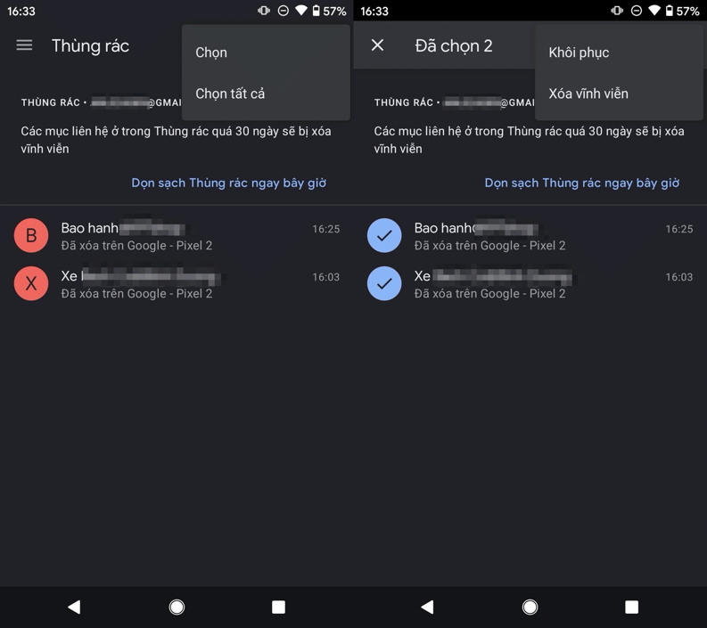
Quay lại ứng dụng Contacts (Danh bạ) và bạn sẽ thấy số điện thoại bạn vừa khôi phục đã xuất hiện ở đó.
Ca Tiếu/Bành Lê
https://www.androidpolice.com/2021/07/02/google-contacts-brings-its-trash-folder-to-android/

